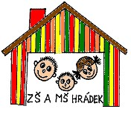
Základní škola a Mateřská škola Hrádek 144,
okres Frýdek – Místek, příspěvková organizace
IČO: 70640173
Tel: 774 372 779
E-mail: barevnaskolahradek@email.cz

KRITÉRIA PŘIJÍMÁNÍ DĚTÍ
K PŘEDŠKOLNÍMU VZDĚLÁVÁNÍ VE ŠKOLNÍM ROCE 2023/2024

Ředitelka Základní školy a Mateřské školy Hrádek 144 stanovila následující kritéria, podle nichž bude postupovat při rozhodování na základě ustanovení § 165 odst. 2 písm. b) zákona č. 561/2004 Sb., o předškolním, základním, středním, vyšším odborném a jiném vzdělávání (školský zákon), ve znění pozdějších předpisů, o přijetí dítěte k předškolnímu vzdělávání v mateřské škole od 1. 9. 2023 v případě, kdy počet žádostí o přijetí k předškolnímu vzdělávání v daném roce překročí stanovenou kapacitu maximálního počtu dětí pro mateřskou školu.

Předškolní vzdělávání se poskytuje zpravidla dětem ve věku od 3 let až do začátku povinné školní docházky. Od počátku školního roku, který následuje po dni, kdy dítě dosáhne pátého roku věku, do zahájení povinné školní docházky dítěte, je předškolní vzdělávání povinné.

Při přijímání dětí do mateřské školy vychází ředitelka z kritérií, uvedených v následující tabulce. Přednostně bude přijato dítě s vyšším celkovým hodnocením.

Kritérium |  | Bodové ohodnocení
Trvalý pobyt dítěte | Bydliště v obci Hrádek | 2
 | Bydliště v okolních obcích | 1
Věk dítěte  (dosažený k 31. 8. 2023) | 5 let | 3
 | 4 roky | 2
 | 3 roky | 1

Bez ohledu na bodové hodnocení bude přednostně v souladu s ustanovením § 34 odst. 4 školského zákona vždy přijato dítě rok před nástupem povinné školní docházky nebo dítě s odkladem povinné školní docházky.

Při rovnosti bodů bude pořadí dětí určeno takto:
Předškoláci a děti s odkladem školní docházky
Děti starší tří let s trvalým bydlištěm v Hrádku
Ostatní děti, seřazeny od nejstarších
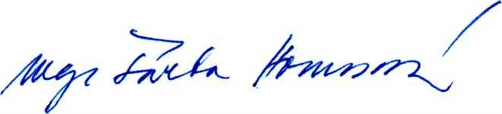
Mgr. Šárka Honusová
ředitelka ZŠ a MŠ Hrádek 144

